Руководство пользователя по проведению телемедицинских консультаций.

2020 г.
Москва

Вход в телемедицинскую платформу

Для входа в телемедицинскую платформу необходимо зайти на сайт https://doc.onlinedoc.ru/ и нажать на кнопку «Войти через Госуслуги», чтобы попасть в личный кабинет врача (Рисунок 1).
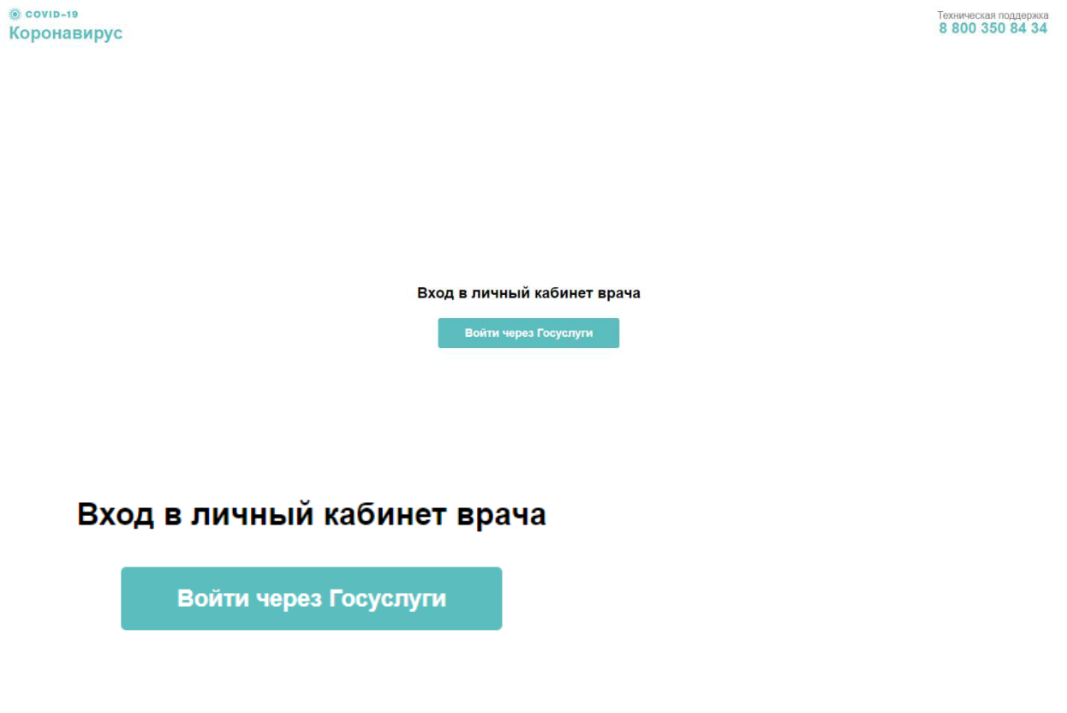

Рис. 1

В открывшейся форме введите данные для входа в свою учётную запись на Госуслугах (электронный адрес, мобильный телефон или СНИЛС, а также пароль) и нажмите на кнопку «Войти» (Рисунок 2).
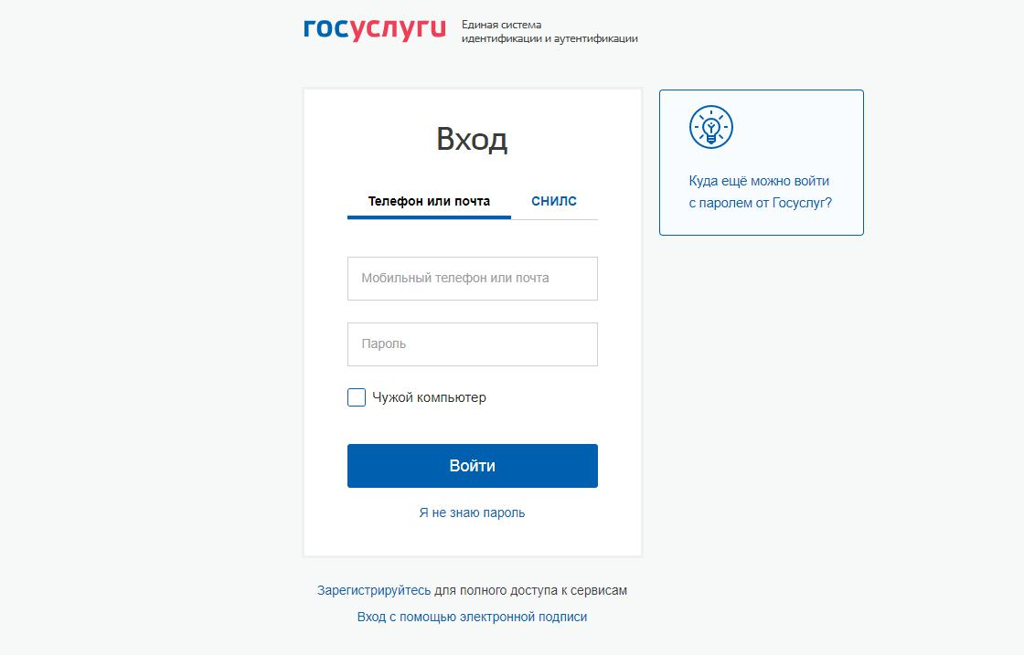

Рис.2

Основной функционал платформы

После прохождения авторизации перед пользователем откроется главный экран личного кабинета врача, на вкладке «Очередь». Эта вкладка используется для врачей, осуществляющих срочные консультации (педиатры и терапевты) (Рисунок 3).

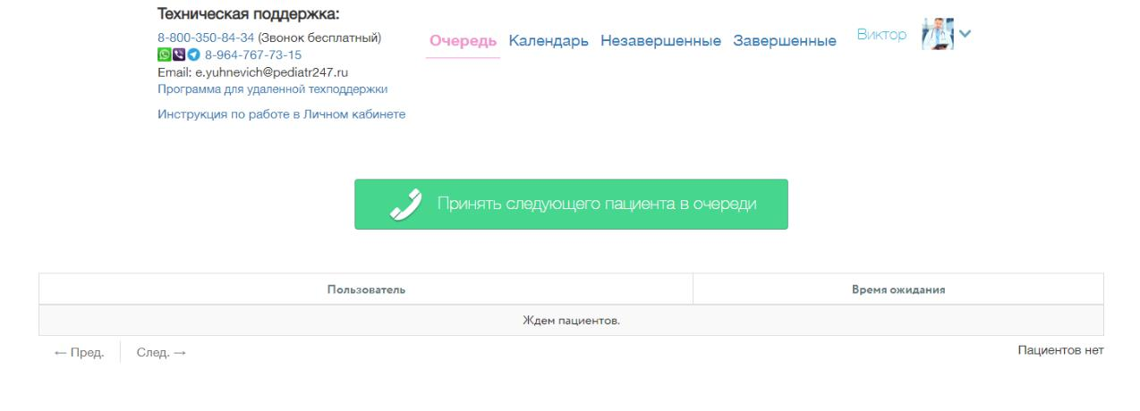

Рис.3

После создания пользователем запроса на консультацию с дежурным врачом, этот запрос появляется в таблице, под кнопкой «Принять следующего пациента в очереди» (Рисунок 4).
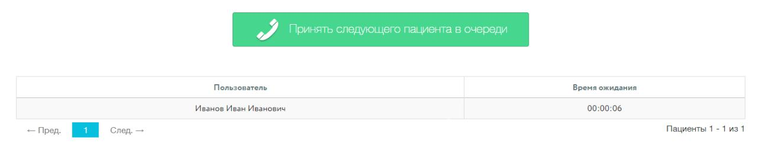

Рис.4

Если запросов на консультацию несколько, они отображаются в хронологическом порядке:

сначала более ранний запрос, затем более поздний (Рисунок 5).

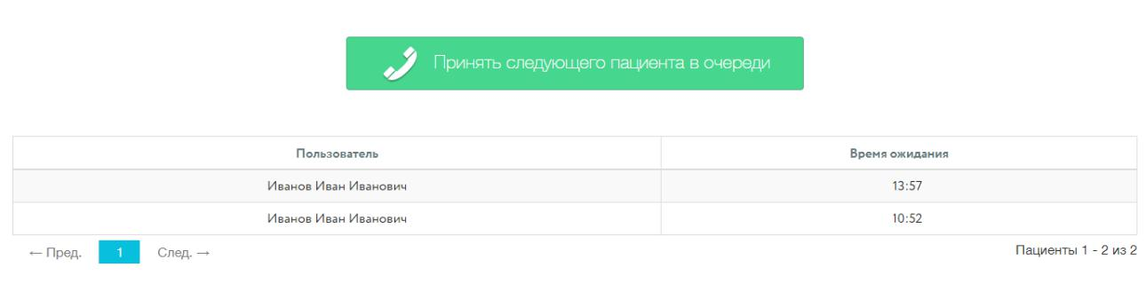

Рис.5

Чтобы начать общение с пользователем, нажмите на кнопку «Принять следующего пациента в очереди» (Рисунок 6).

Рис.6

После выполнения вышеперечисленных действий, откроется окно консультации (Рисунок 7).
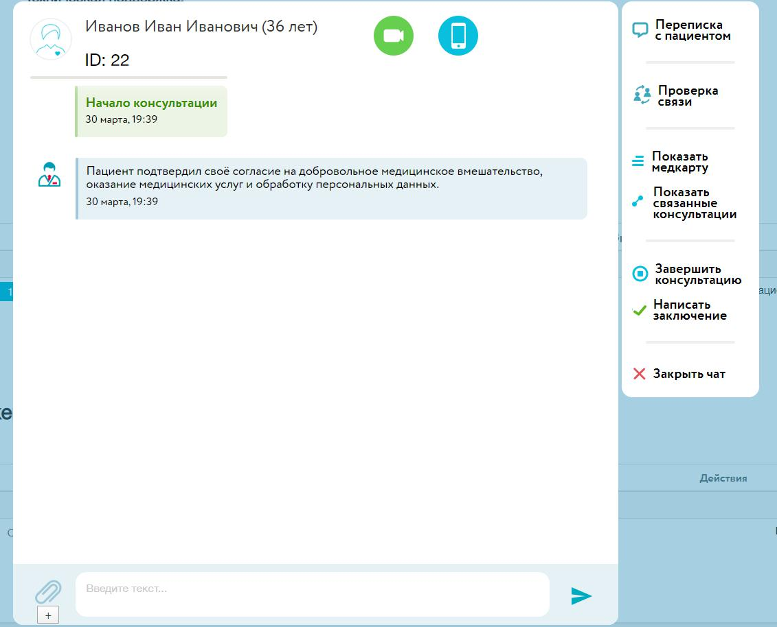

Рис.7

Сама консультация, после того как её примет врач, попадает в раздел «Незавершенные». Поэтому, если в какой-то момент закрылось окно с консультацией, можно открыть его в этом разделе, нажав на кнопку «Открыть» (Рисунок 8).
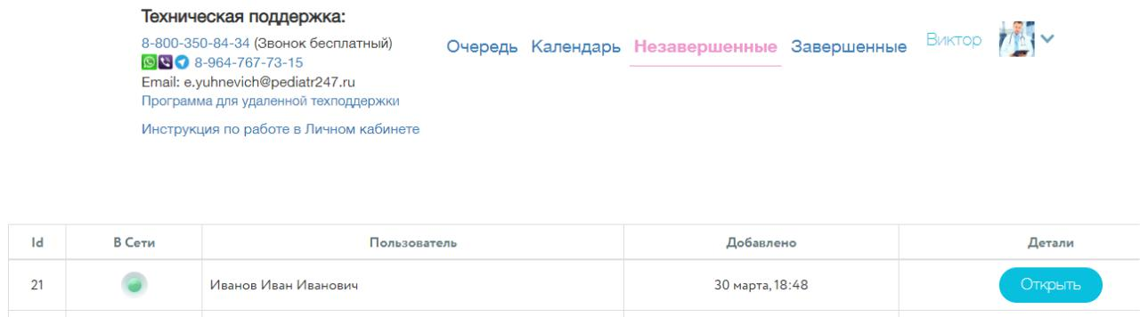

Рис.8

Календарь консультаций

Вкладка календарь – используется для проведения консультаций по предварительной записи.
Перейдите в раздел «Календарь», нажав на соответствующую кнопку (Рисунок 9).

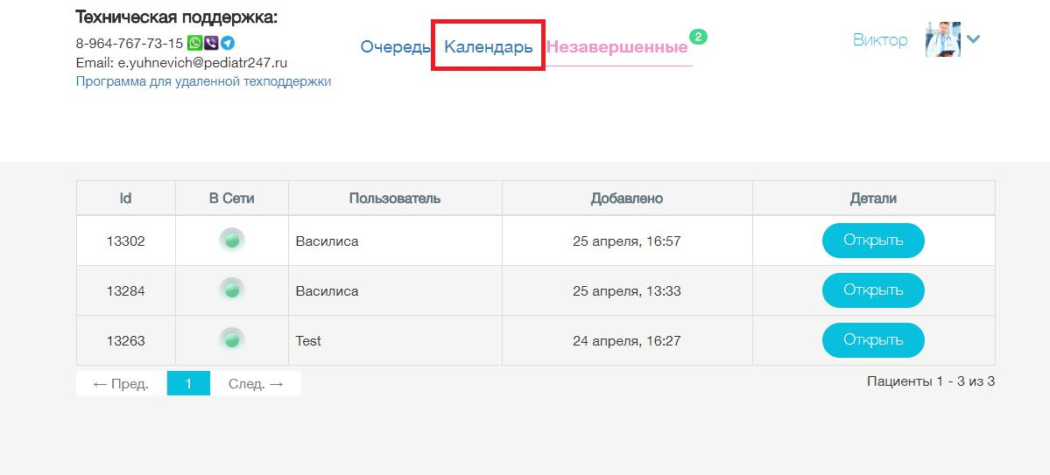

Рис.9
При создании консультации и за 2 часа до ее начала, врачу клиники приходит SMS-оповещение о наличии консультации.

Чтобы открыть консультацию, нажмите на значок зеленой трубки справа от имени пациента (Рисунок 10).
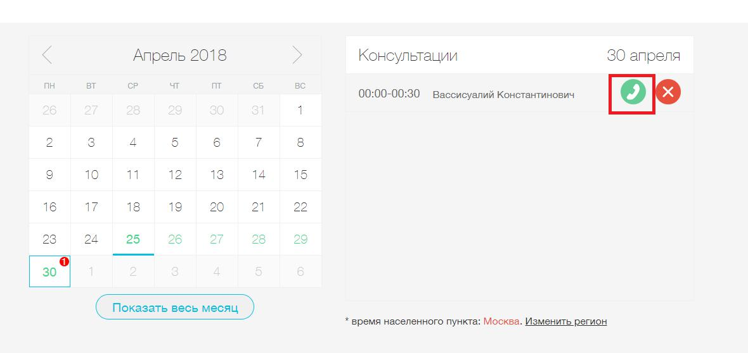
Рис. 10

Откроется окно консультации (Рисунок 11).
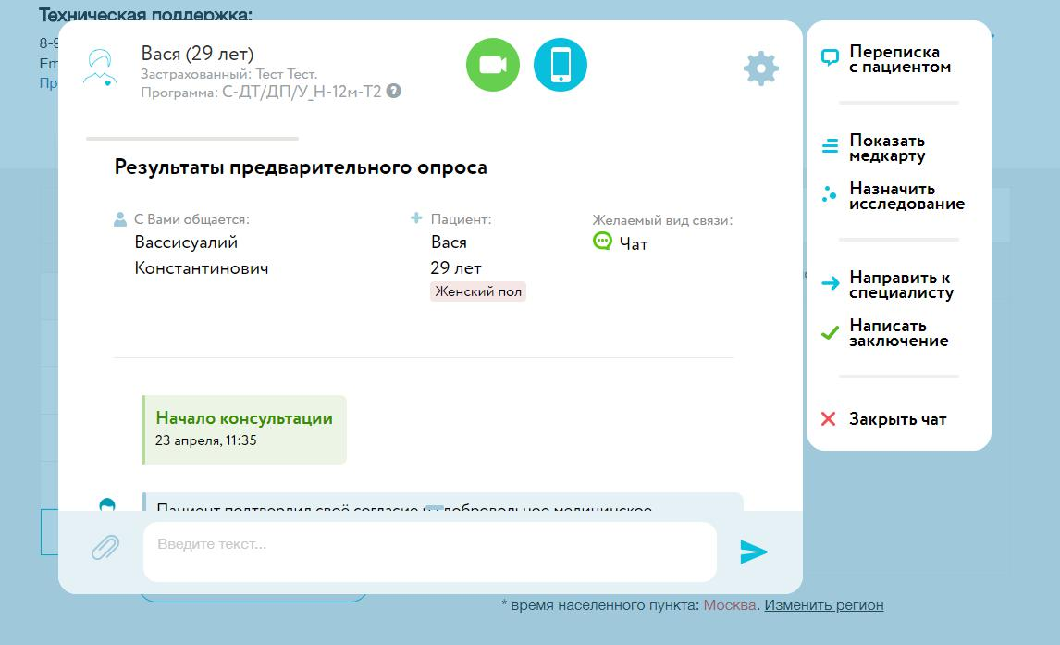

Рис.11
Вы заранее можете ознакомиться с результатами опроса пациента (если он проходил опрос при записи), а также с историей его консультаций (кнопка «Показать медкарту»).

За 10 минут до начала консультации вы можете начинать общение с пациентом, в случае необходимости. После любого действия (сообщение в чат, звонок) консультация переместится в раздел «Незавершенные».

Опоздание на консультацию более чем на 15 минут не допускается. При таком опоздании консультация будет отменена и отправлена на рассмотрение администрации.

Продолжительность консультации пациента составляет 30 минут.

Проведение консультаций

В окне консультации есть несколько функциональных кнопок и областей.
Чтобы отправить пользователю сообщение, воспользуйтесь формой внизу окна консультации (Рисунок 12).

Рис.12
Чтобы позвонить пользователю по видеосвязи, нажмите на значок камеры в верхней части окна консультации, а для звонка на мобильный телефон пользователя нажмите на значок телефона (Рисунок 13).

Рис.13
При звонке по видеосвязи в окне консультации появится окно для отображения видеозвонка. Во время звонка врач может выключить/включить видеокамеру и микрофон, а также завершить звонок с помощью соответствующих значков в верхней части окна (Рисунок 14).
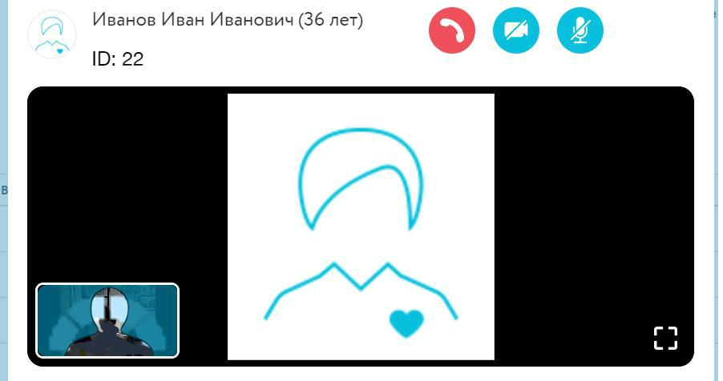

Рис.14
Во время разговора с пользователем по мобильному телефону врач будет видеть подобное окно.

После завершения общения с пользователем нужно оставить заключение по прошедшей онлайн-консультации. Для этого нажмите на кнопку «Написать заключение» в боковой панели (Рисунок 16).
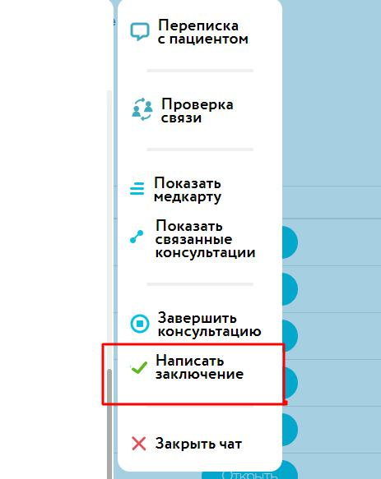

Рис.16
Заполните открывшуюся форму (Рисунок 17)
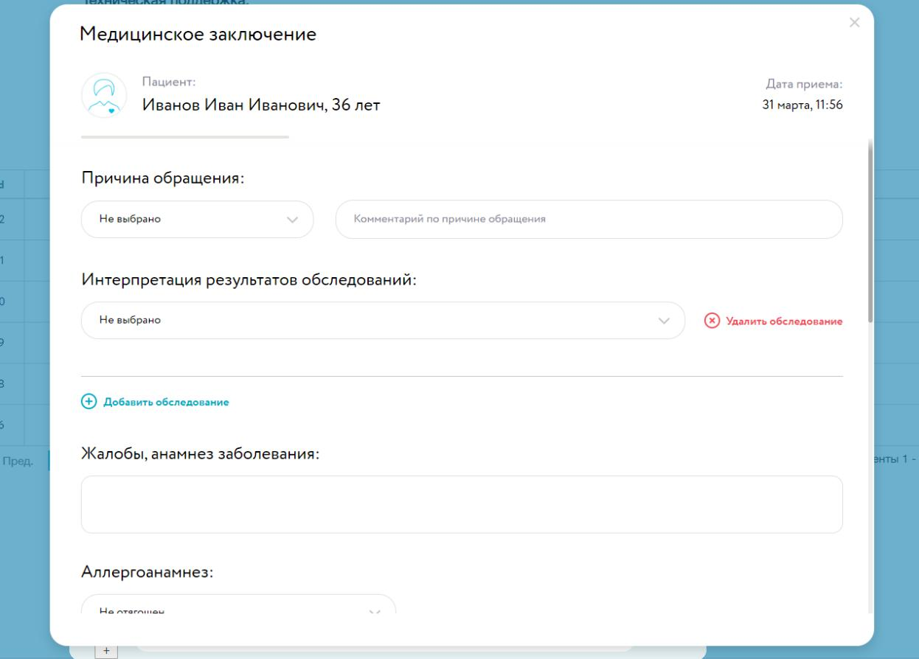

Рис.17

Обязательные поля для заполнения: «Причина обращения», «Выберите заболевание» (при выборе соответствующей причины обращения), «Жалобы, анамнез заболевания», «На основании данных опроса и предоставленной медицинской документации можно предположить наличие» и «В подобных ситуациях возможно использование следующих рекомендаций». Остальные поля заполняются при необходимости.

- Завершение консультации
После выполнения всех нужных действий и заполнения полей, нажмите на кнопку «Отправить и закрыть консультацию» (Рисунок 29).
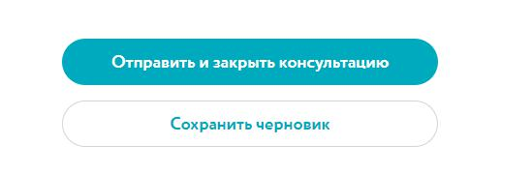

Рис.18
После отправки заключения консультация завершена. Ваше заключение появится в окне консультации, где есть возможность скачивания его в виде pdf-файла. Дальнейшие взаимодействия с пользователем (звонки, отправка сообщений) станут недоступны (Рисунок 19).

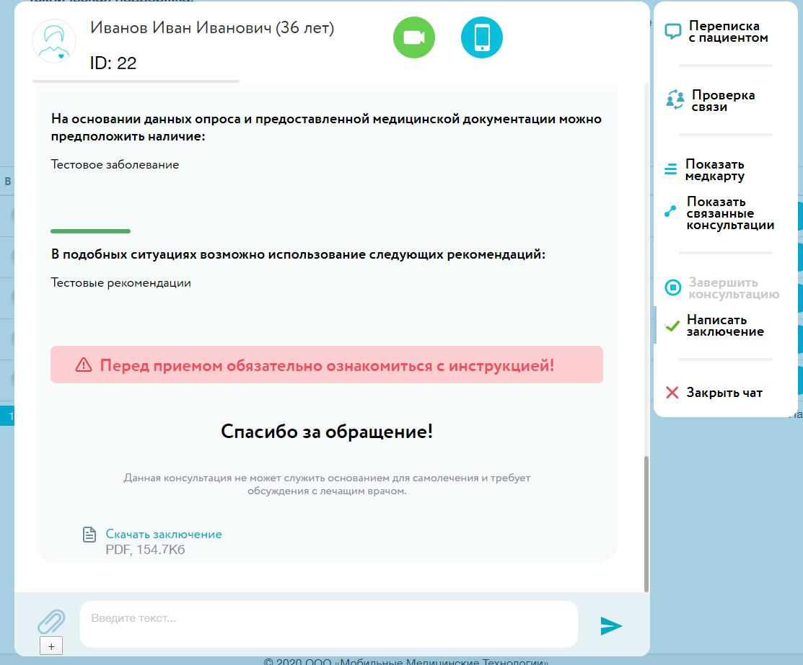

Рис.19

Также, необходимо пройти дистанционный курс по Телемедицине
(здесь размещены видео инструкции с подробным описанием всех последовательных действий врача):
Доступ
Для прохождения тренинга перейдите по ссылке: https://erx.getcourse.ru/
Для новых пользователей необходимо зарегистрироваться в платформе. Для этого необходимо нажать на кнопку «Зарегистрироваться»:
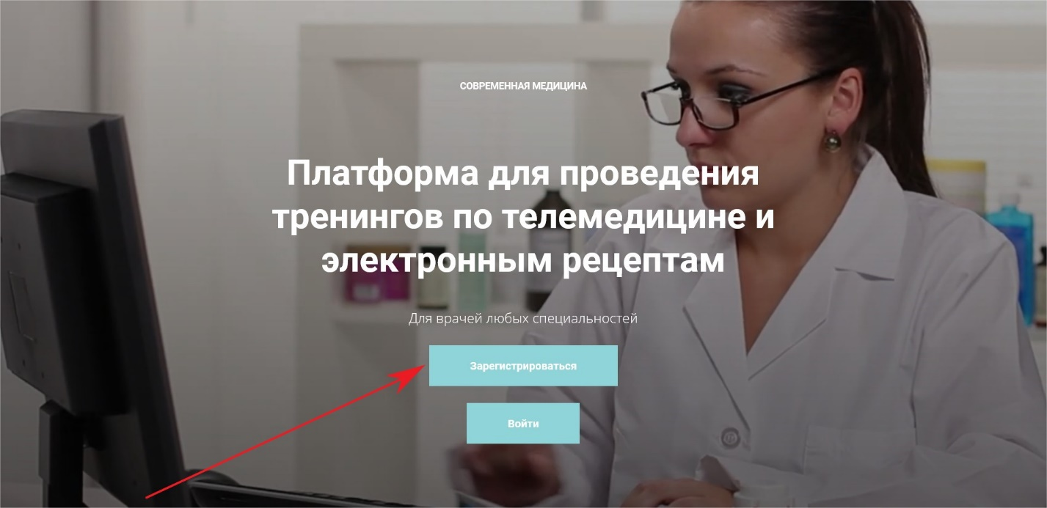
Заполнить необходимые поля:
- E-mail
- ФИО
- Область Российской Федерации
После заполнения всех необходимых полей, нажмите кнопку «Регистрация»:
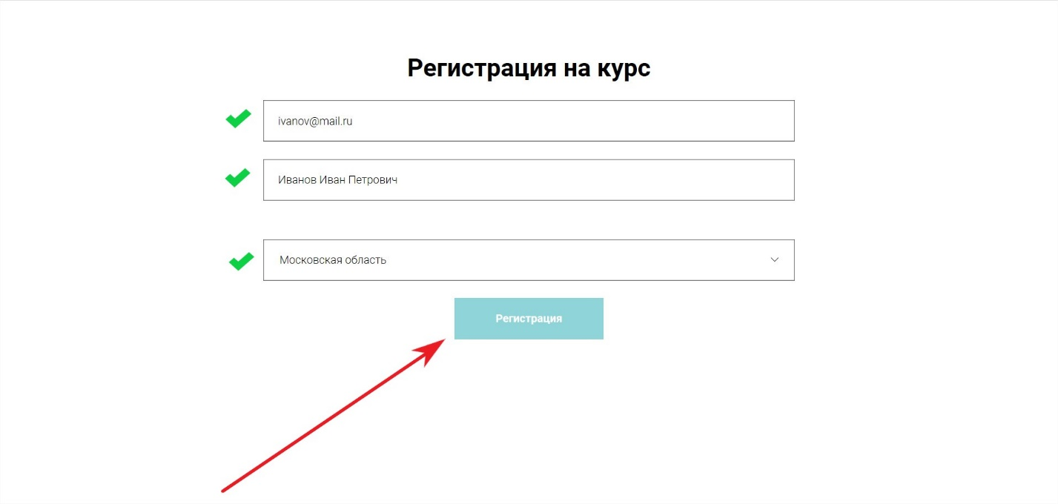

Далее выберите медицинскую организацию, в которой работаете и нажмите на кнопку «Открыть тренинг»:
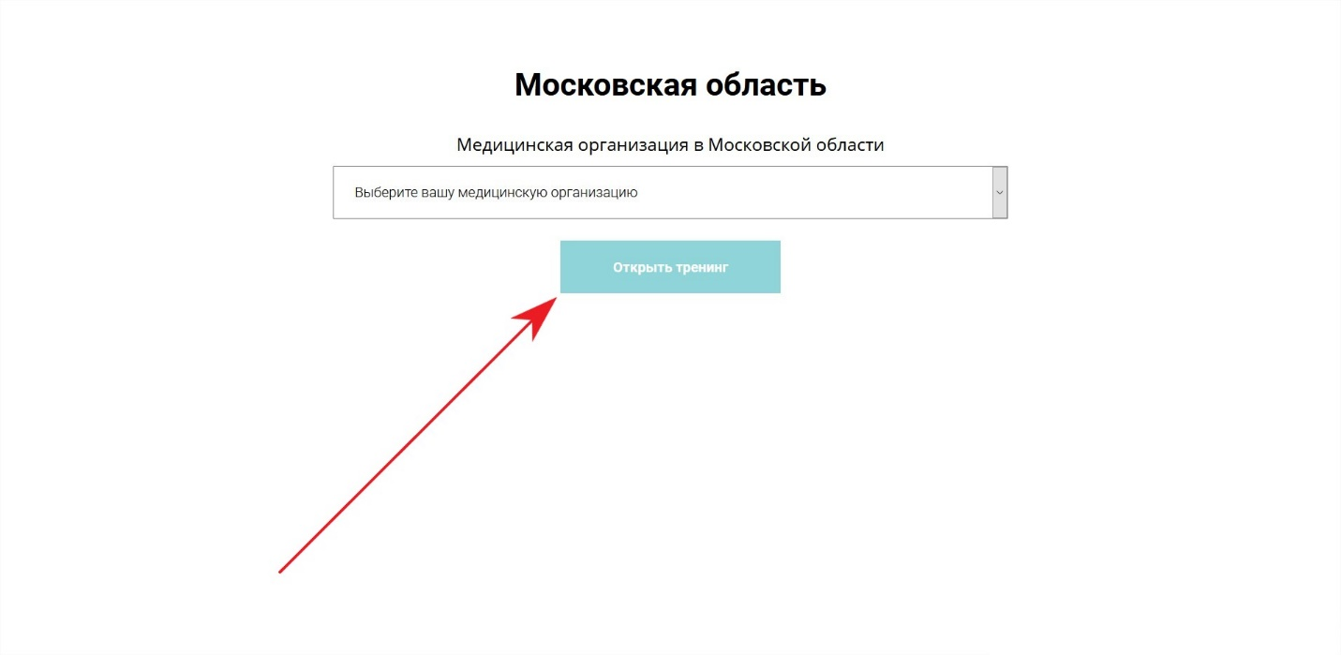
Вход для авторизованных пользователей
Для пользователей, кто был ранее зарегистрирован в платформе необходимо нажать на кнопку «Войти»:
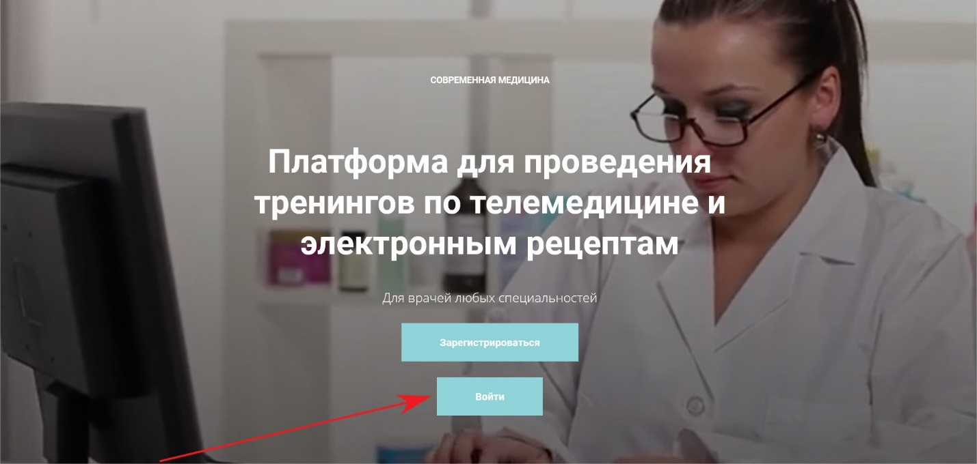
Ввести E-mail, при помощи которого проходили регистрацию и пароль от личного аккаунта в платформе. После заполнения нажмите на кнопку «Войти»:

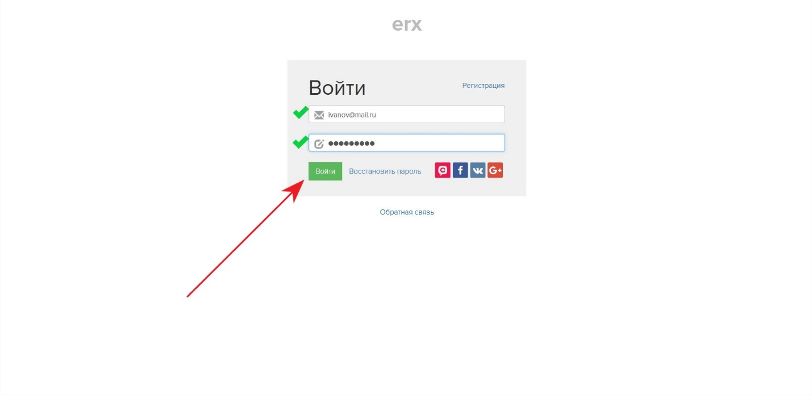
Если пароль не подходит либо пароль забыт, воспользуйтесь кнопкой «Восстановить пароль». После повторите действия для входа:
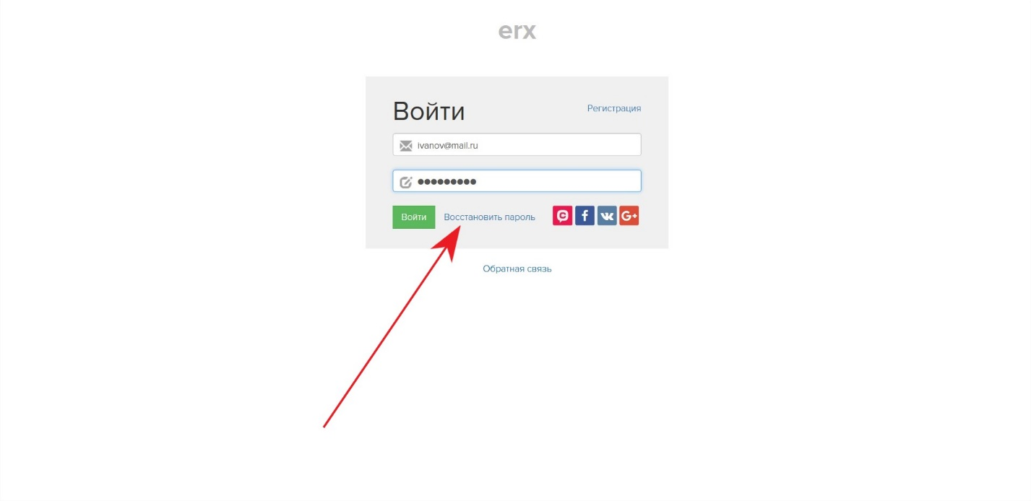
Завершение тренинга
После прохождения тренинга необходимо выйти из своего профиля в платформе. Для этого, в своём профиле нажмите кнопку «Выход из профиля»:

